ΑΝΑΚΟΙΝΩΣΗ

Καλούνται οι φοιτητές οι οποίοι ενδιαφέρονται να πάρουν το ΣΤΕΓΑΣΤΙΚΟ ΕΠΙΔΟΜΑ παρελθόντων ετών, να καταθέσουν τα δικαιολογητικά τους από την Παρασκευή 10 Νοεμβρίου έως και την Παρασκευή 8/12/2017 και ώρες 10:00 – 13:00 στα γραφεία της Φοιτητικής Μέριμνας.
Θα πρέπει να γνωρίζουν ότι τα δικαιολογητικά που θα προσκομίσουν στο Τμήμα, πρέπει να αφορούν αυστηρά το Ακαδημαϊκό – Φορολογικό/Οικονομικό έτος που διεκδικούν.

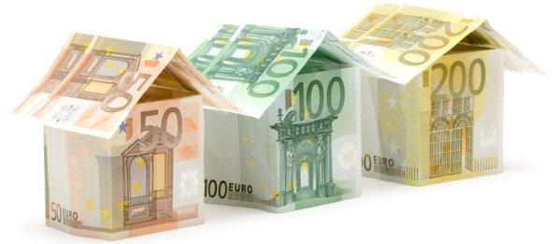
______________________________________

Π.χ.: Για Στεγαστικό Επίδομα 13-14, η επίδοση που λαμβάνεται υπόψη είναι το 50% του Ακαδημαϊκού έτους 12-13. Επίσης, χρειάζεται το Εκκαθαριστικό του Οικ. Έτους 2014 (χρήση 2013) και το μισθωτήριο συμβόλαιο του σπιτιού για το Ακαδημαϊκό έτος 12-13.
Εάν πρόκειται για πρωτοετή φοιτητή του 13-14, τότε προσκομίζει το μισθωτήριο συμβόλαιο του σπιτιού για το Ακαδημαϊκό έτος 13-14.

Από το Τμήμα Φοιτητικής Μέριμνας
27/10/2017

